1. Прочитайте приведенный ниже текст, в котором пропущен ряд слов. Выберите из предлагаемого списка слова, которые необходимо вставить на место пропусков.
«Под основами конституционного строя понимаются главные принципы государства, обеспечивающие его подчинение .................. (А). Государство само определяет степень важности тех или иных ............... (Б) конституционного строя, поэтому их набор в различных государствах не одинаков. Однако наиболее важные присущи каждому государству, имеющему конституционный строй. Это: участие народа или народных представителей в .............. (В); приоритет прав и свобод человека; разделение властей. Признание, соблюдение и защита прав и свобод человека и гражданина – обязанность .................. (Г). Россия это .............. (Д)государство, политика которого направлена на создание условий, обеспечивающих достойную жизнь и свободное развитие .............. (Е)».
Слова в списке даны в именительном падеже. Каждое слово (словосочетание) может быть использовано только один раз. Выбирайте последовательно одно слово за другим, мысленно заполняя каждый пропуск. Обратите внимание на то, что в списке слов больше, чем вам потребуется для заполнения пропусков.
Список терминов:
1) человек;
2) право;
3) законодательство;
4) правовое;
5) общество;
6) выборы;
7) гарантия;
8) государство;
9) социальное.
В данной ниже таблице приведены буквы, указывающие на пропуск слова. Запишите в таблицу под каждой буквой номер выбранного вами слова.
А | Б | В | Г | Д | Е
2 | 7 | 3 | 8 | 4 | 5

1. Общество – это
1) материальный мир в целом
2) часть материального мира, обособившаяся от природы, но тесно связанная с ним
3) часть природы
4) часть материального мира, обособившаяся от природы и потерявшая связи с ней
Ответ: 2

2. Все виды способов деятельности людей и формы их совместной жизни охватываются понятием
1) культура
2) общество
3) природа
4) цивилизация
Ответ: 2

3. Верны ли следующие суждения об обществе?
А. В самом широком смысле общество – это окружающий человека материальный мир.
Б. Понятие «общество» в широком смысле и понятие «природа» равнозначны.
1) верно только А
2) верно только Б
3) верны оба суждения
4) оба суждения неверны
Ответ: 4

4. Верны ли следующие суждения об обществе?
А. Общество постоянно развивается, что позволяет его характеризовать как динамическую систему.
Б. Общество в широком смысле – это весь окружающий человека мир.
1) верно только А
2) верно только Б
3) верны оба суждения
4) оба суждения неверны
Ответ: 1

5. К характеристике общества как системы относится
1) неизменность во времени
2) способы взаимодействия и формы взаимодействия людей
3) часть природы
4) материальный мир в целом
Ответ: 2

6. Найдите в приведенном ниже списке признаки, характеризующие общество как динамичную систему, и обведите цифры, под которыми они указаны.
1) взаимосвязь элементов
2) неизменность элементов
3) взаимодействие элементов
4) развитие
5) обособленность элементов и сфер
Ответ: 134

7. Установите соответствие между значениями понятия «общество» и примерами их употребления: к каждой позиции, данной в первом столбце, подберите соответствующую позицию из второго столбца.

ПРИМЕРЫ | ПОНЯТИЕ «ОБЩЕСТВО»
1) Расцвет средневекового западноевропейского общества  продолжался несколько веков.  2) Под обществом понимают все формы  взаимодействия людей.  3) Общество собаководов организовало  очередную выставку.  4) Общество – это прошлое, настоящее и будущее человечества.  5) Общество любителей изящной словесности избрало своего председателя.  Ответ:  1 2 3 4 5  Б А Б А Б | А) в широком значении  Б) в узком значении

1.На рисунке отражена ситуация на рынке зерна:
линия предложения S переместилась в новое положение S1
(P – цена товара, Q – количество товара).
Это перемещение может быть связано, прежде всего, с (со)
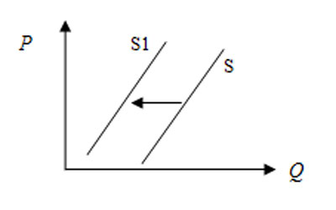
1) предоставлением производителям зерна налоговых льгот
2) снижением цен на топливо и удобрения
3) ростом числа хлебопекарных и кондитерских предприятий
4) ожиданиями низкого урожая зерна
Ответ: 4
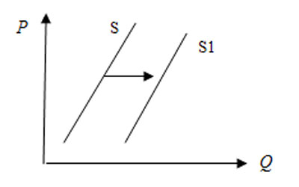
2. На рисунке отражена ситуация на рынке экзотических фруктов:
линия предложения S переместилась в новое положение
S1 (P – цена товара, Q – количество товара). Это перемещение может быть связано, прежде всего, с (со)
1) высоким урожаем экзотических фруктов
2) снижением доходов потребителей
3) ростом таможенных пошлин на импорт фруктов
4) повышением тарифов на грузовые перевозки

Ответ: 1

3. На рисунке отражена ситуация на рынке стационарных компьютеров:
линия спроса D переместилась в новое положение
D1 (P – цена товара, Q – объем спроса товара). Это перемещение может быть связано, прежде всего, с (со)
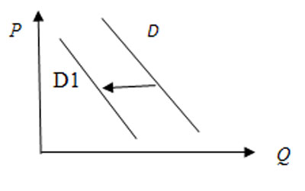
1) ростом числа продавцов компьютеров на рынке
2) переходом многих пользователей на ноутбуки и нетбуки
3) снижением пошлин
на ввод комплектующих для стационарных компьютеров

4) существенным удешевлением системных блоков и мониторов

Ответ: 2

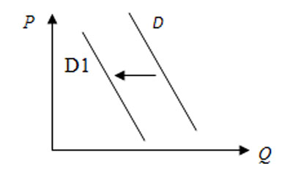
4. На рисунке отражена ситуация на рынке телевизоров:
линия спроса D переместилась в новое положение
D1 (P – цена товара,Q – объём спроса товара). Это перемещение может быть вызвано в первую очередь со
1) снижением доходов потребителей
2) увеличением налогов на производителей телевизоров
3) удешевлением технологии производства телевизоров
4) увеличением количества магазинов, торгующих телевизорами

Ответ: 1

5. На рисунке отражена ситуация на рынке производителей косметики:
линия предложения S переместилась в новое положение
S1 (P — цена товара, Q — объём предложения товара). Это перемещение может быть связано в первую очередь с
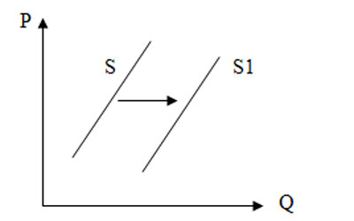
1) увеличением доходов потребителей
2) сокращением количества потребителей
3) снижением налогов на производителей косметики
4) закрытием ряда косметических фирм

Ответ: 3

